- 実験の目的

自作のコイルとコンデンサーを使った回路で電気的共振を観察し、インダクタンスと静電容量を測る。また、この実験を通してインダクタンス、静電容量および共振について理解を深める。

- 原理
- インダクタンス
円筒状のコイル（ソレノイド）に電流Iが流れているとき、コイルの内外に磁界が生じる。Iが変化するときコイルを通り抜ける磁束が変化するため、電磁誘導によってAB間に電位差が生じる。Aを基準としたBの電位VはIの変化の速さに比例するので、
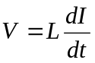‥‥‥‥（１）
と表せる。このLは比例係数でコイルのインダクタンスという。
半径ｒの円筒の枠に長さにわたって隙間なく巻かれた総巻数Nの単層ソレノイドのインダクタンスLはｒ≪のとき、
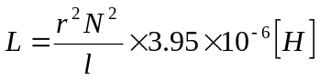‥‥‥‥（２）
で与えられる。（ただしｒ、の単位は[]）
ｒ≪でないとき、
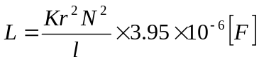‥‥‥‥（３）
で与えられる。（Kは長岡係数）
- 静電容量
コンデンサーの両電極の向かい合う部分の面積がS[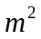]で電極間の距離が一定値ｄ[]で、その間を占める物質の誘電率がε[F/m]のとき、ｄが電極の広がりに比べて十分小さければ、静電容量Cは、
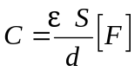‥‥‥‥（４）
また、（４）式を比誘電率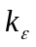を使って表すと、
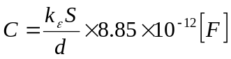‥‥‥‥（５）
となる。

- 共振
コイルとコンデンサーを直列に接続した回路の両端ACの間に角周波数ωの交流電圧Vをかけ、その結果電流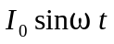が流れていたとすると
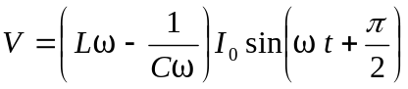‥‥‥‥（６）
すなわち、電圧Vの振り幅は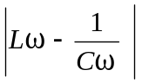となるので、
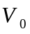との比は
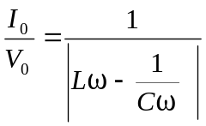‥‥‥‥（７）
である。故に、
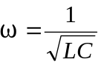‥‥‥‥（８）
のときは無限大となる。
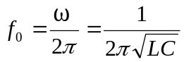‥‥‥‥（９）
である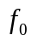をこの回路の共振周波数という。
- 方法
- 実験Ａ インダクタンス
ボビンの下部に励振コイルとして導線を２０回巻いた。巻線の両端の被覆をサンドペーパーで除き、ターミナル１、２に接続した。次に、励振コイルから１ｃｍ離れたところから上部に１００巻の主コイルを巻いた。励振コイルと同様に導線の両端の被覆を除いてからターミナル３、４に接続した。さらにターミナル３、４の間に１、１２ｎＦと４、３３ｎＦのコンデンサーを接続して閉回路を作った。ターミナル１、２を発振器につないで正弦波を励振コイルに流しターミナル３、４の間に生じた交流電圧をオッシロスコープで観察した。発振器の周波数を広い範囲で変え、オッシロスコープ上の波形の振幅が最大値となる周波数（共振周波数）を測った。
- 実験Ｂ 静電容量
幅１、５ｃｍ、長さ３０ｃｍに切ったアルミフォイルとそれより幅の広いラップフィルム２枚を交互にフォイル同士が接触しないように重ね、端から鉛筆に巻きつけクリップで固定して、コンデンサーとした。巻き終わりの部分の２枚のフォイルを３、１ｃｍ残し、リード線とした。そして先ほど作ったコイルのターミナル３と４に接続して閉回路を作り、実験Ａと同様にして共振周波数を測った。

- 結果
- 実験Ａ
Ｃ＝１、１２ｎＦのとき
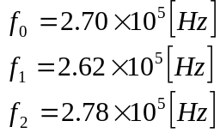
Ｃ＝４、３３ｎＦのとき
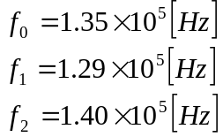
この結果及び（9）式より次のような表を得る。
 | 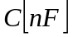 | 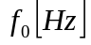 | 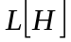 | 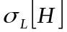 | 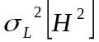
 | １．１２ | ２．７０ | 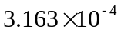 | 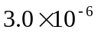 | 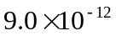
 | ４．３３ | １．３５ | 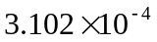 | 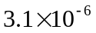 | 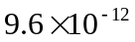

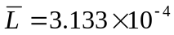
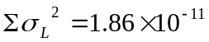
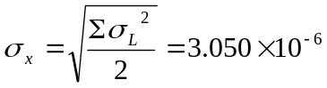
したがって
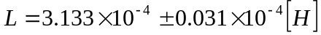
次にこの実験の理論値を示す。
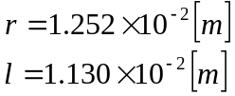
よりｒ／ｌ＝１．１０８である。またｐ、５３表1をもとにグラフを書き（ここでは省略）長岡係数を求めると、 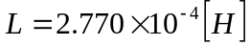
となる。よってこの実験の誤差は、１３．１％であった。
また、共振のＱ値は
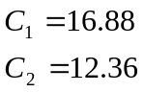
であった。
- 実験Ｂ
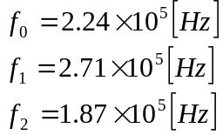
次にＡで求めたＬの値より、自作のコンデンサーの電気容量を求めると、
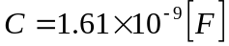
となる。
また、この実験の理論値は、（５）式より求まる。
ここで、面積Ｓは、下図のように2枚の電極が交互に巻いてあるため2倍となる。

よって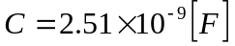
この実験の誤差は、３５．９％であった。
また、共振のＱ値は、２．６７であった。
- 考察
- 実験Ａ
この実験における誤差として考えられる要因は、
- コイルが正確に隙間なく巻かれていなかった
- コイルが重なって巻かれていた
- コイルの巻き数が正確に100回でなかった
- 長岡係数が正確でなかった
- 発信機の読み違い
- 発信機のメモリの誤差
- コンデンサーの誤差
- 実験Ｂ
この実験においては、誤差が非常に大きかった。考えられる要因は、
- ラップフィルムの厚さ及び比誘電率が、正確でない。
- アルミフォイルをきちんと切れなかった。
- アルミフォイルがずれていた。
- 自作のコンデンサーに隙間が生じていた（空気が入った）。
この中でも、アルミフォイルがずれていたというのが一番の要因だと思われる。
- 共振回路を用いた例
共振回路を用いたものにラジオがある。
これは、色々な周波数の電波が混信するので、共振回路を用いて受信したい電波の電流だけを大きくし、電波の電圧だけを取り出している。
- 感想
この実験では、コイルを巻くのに戸惑い補充課題をやる時間がとれなかった。
次回の実験では、時間配分を考えつつやりたい。

